YOLO_OBB训练实验指导书

软件环境与安装部署
- 安装官方库 查看官方教程https://docs.ultralytics.com/zh/quickstart/
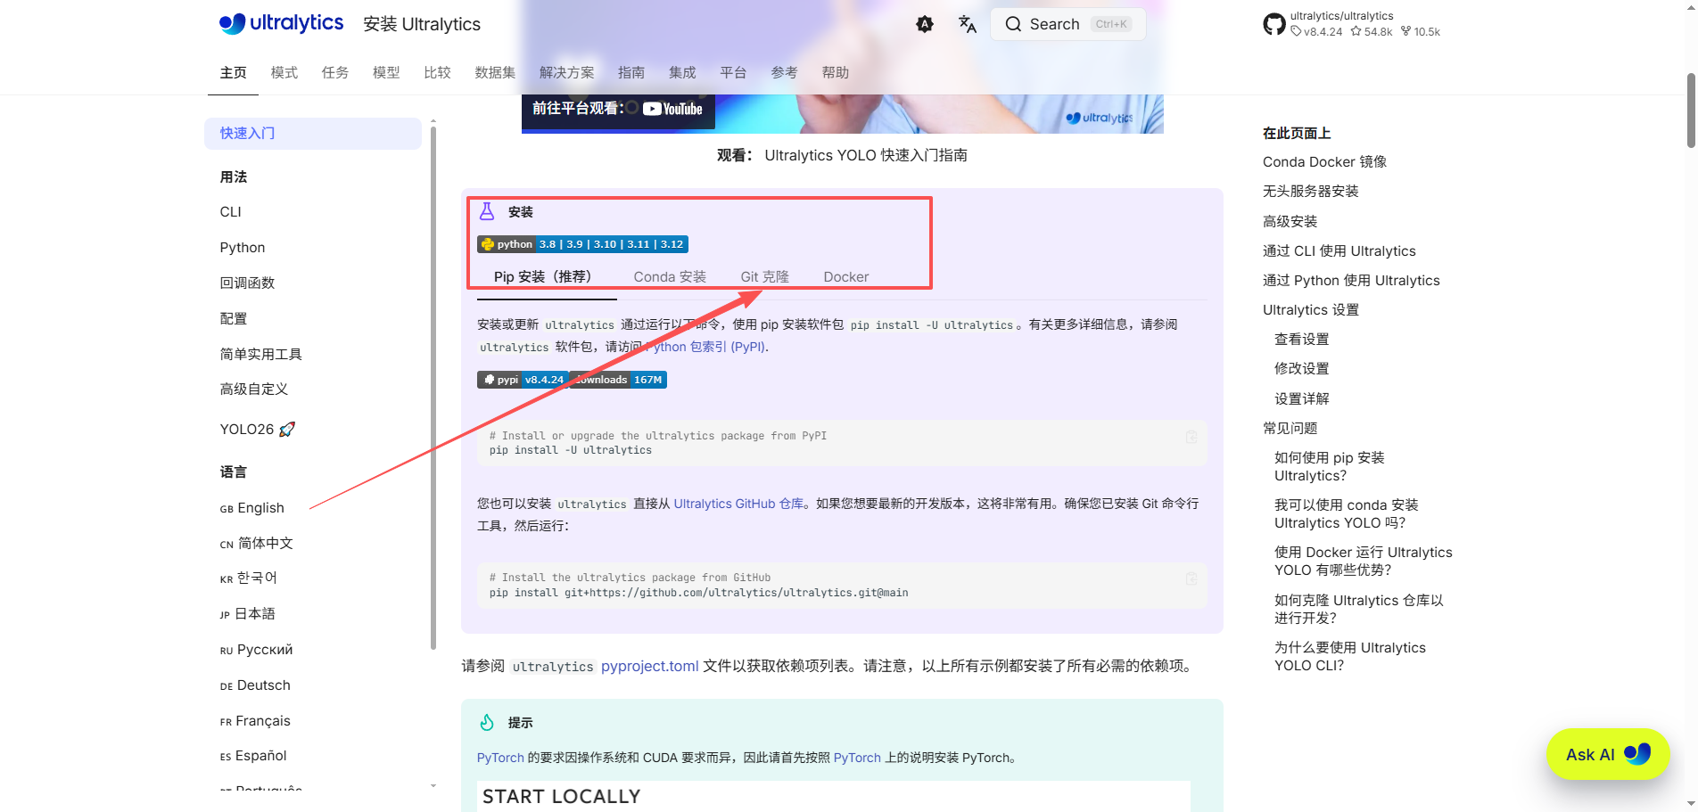
选择git克隆/直接到你指定的文件夹或者直接到https://github.com/ultralytics/ultralytics下载压缩包到指定文件夹中
提供了压缩包到此指导书的文件夹中
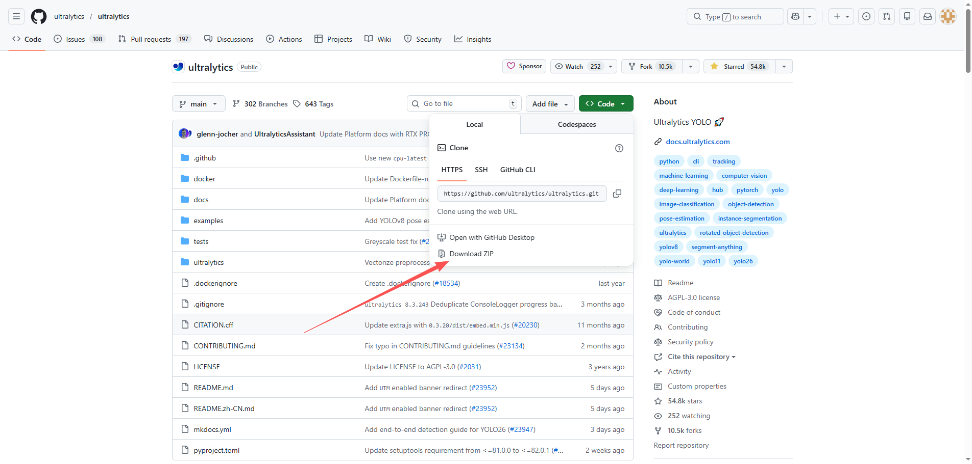
解压文件夹后在vscode中打开项目后再打开终端
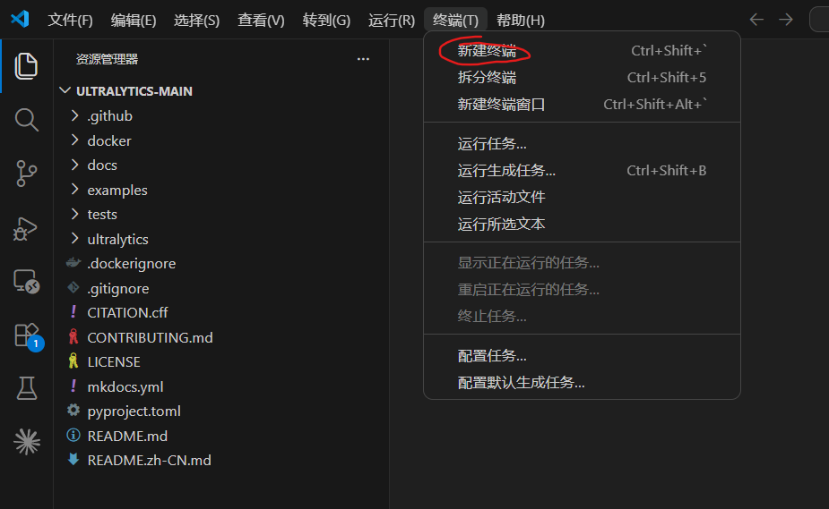
若路径前面无(base)如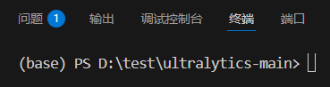执行conda命令会报错如下
若无(base) 执行conda env list 也没报错就不用管了
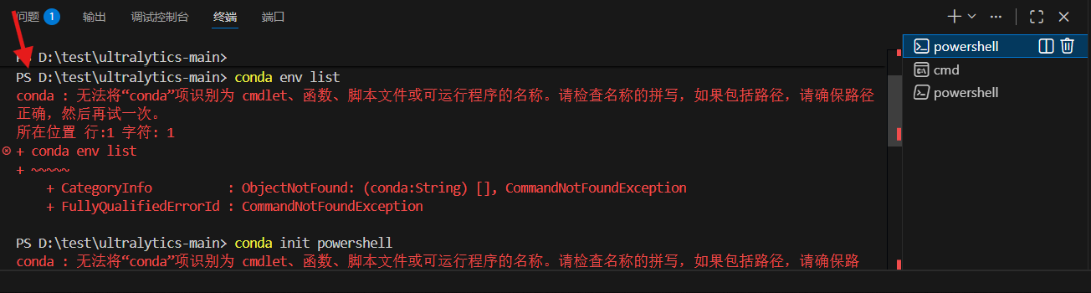
此时在开始菜单搜索anaconda并打开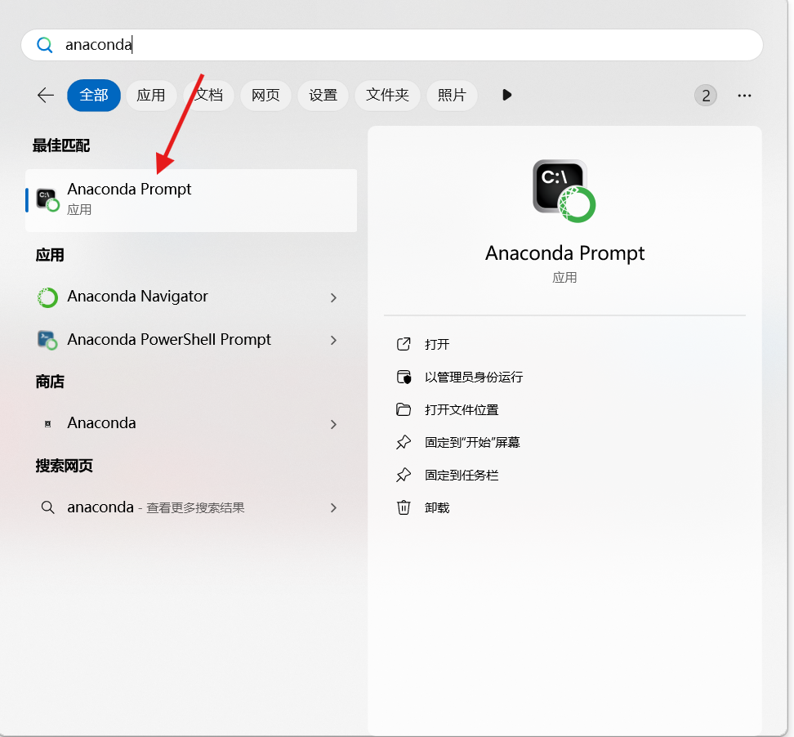
Powershell执行conda init powershell CMD执行conda init cmd.exe
然后重启终端 执行conda env list 下面就是存在的环境 保证接下来创建的环境的名字不重复就好了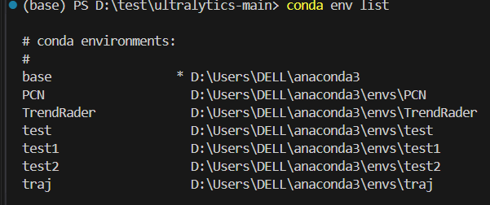
然后依次执行conda create -n yolo_env python=3.10 -y 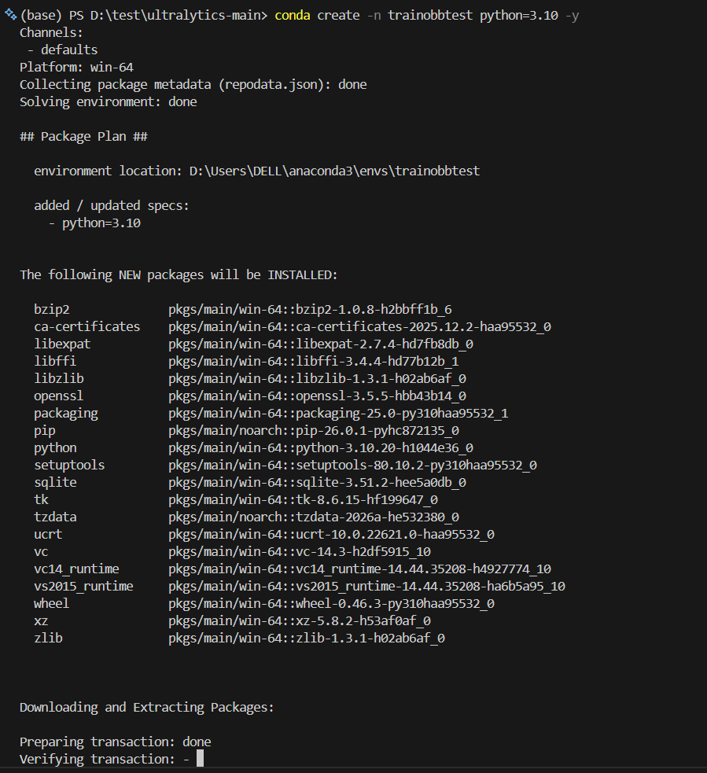
conda activate yolo_env 其中yolo_env这个地方换成你取的名字
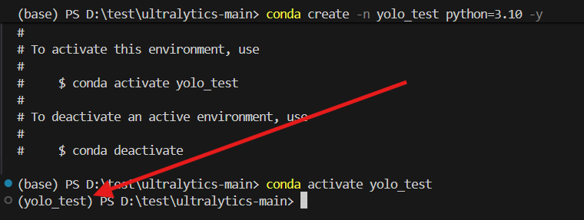
当前面的base换成了你的环境名就行了 这个就是这个项目的环境了 每个项目应有单独的环境
cd 到ultralytics-main目录路径下：
然后根据官方教程在我们刚刚创建的环境中执行pip install -e . 注意后面有个点啊
后面加上镜像源地址：
pip install -e . -i https://mirrors.ustc.edu.cn/pypi/simple/
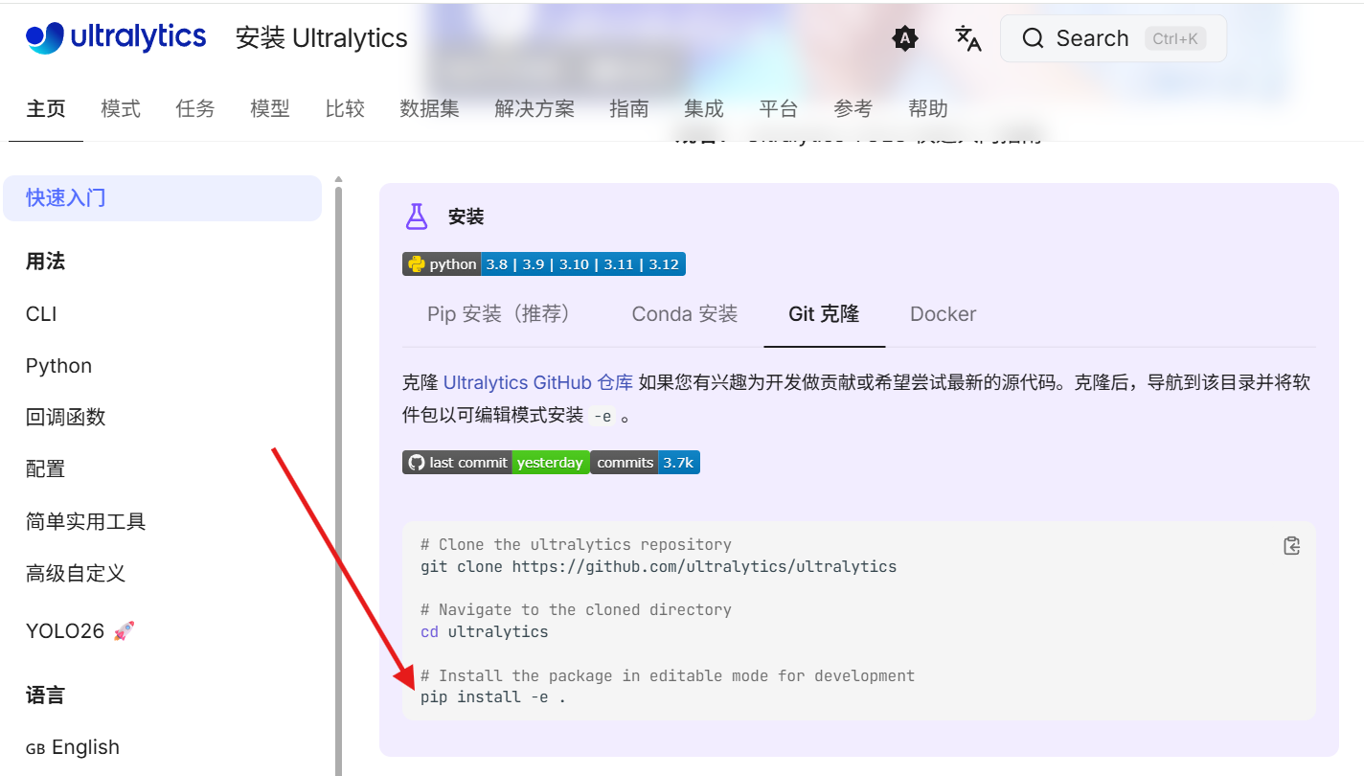
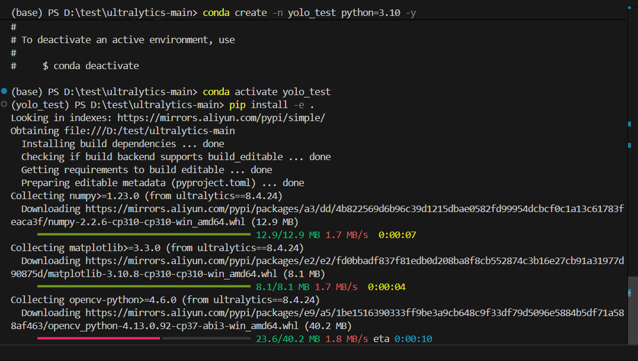
等待自动下载此项目的所有依赖项
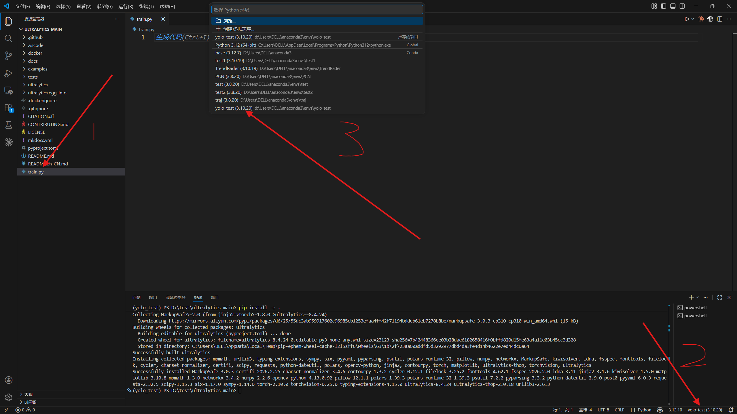
先创建train.py后再点击右下角选择你刚刚创建并下载好依赖的环境
检测环境是否安装好了? ---------------终端运行
yolo predict model=yolo26n.pt source='https://ultralytics.com/images/bus.jpg'
看这个目录中的结果是否生成
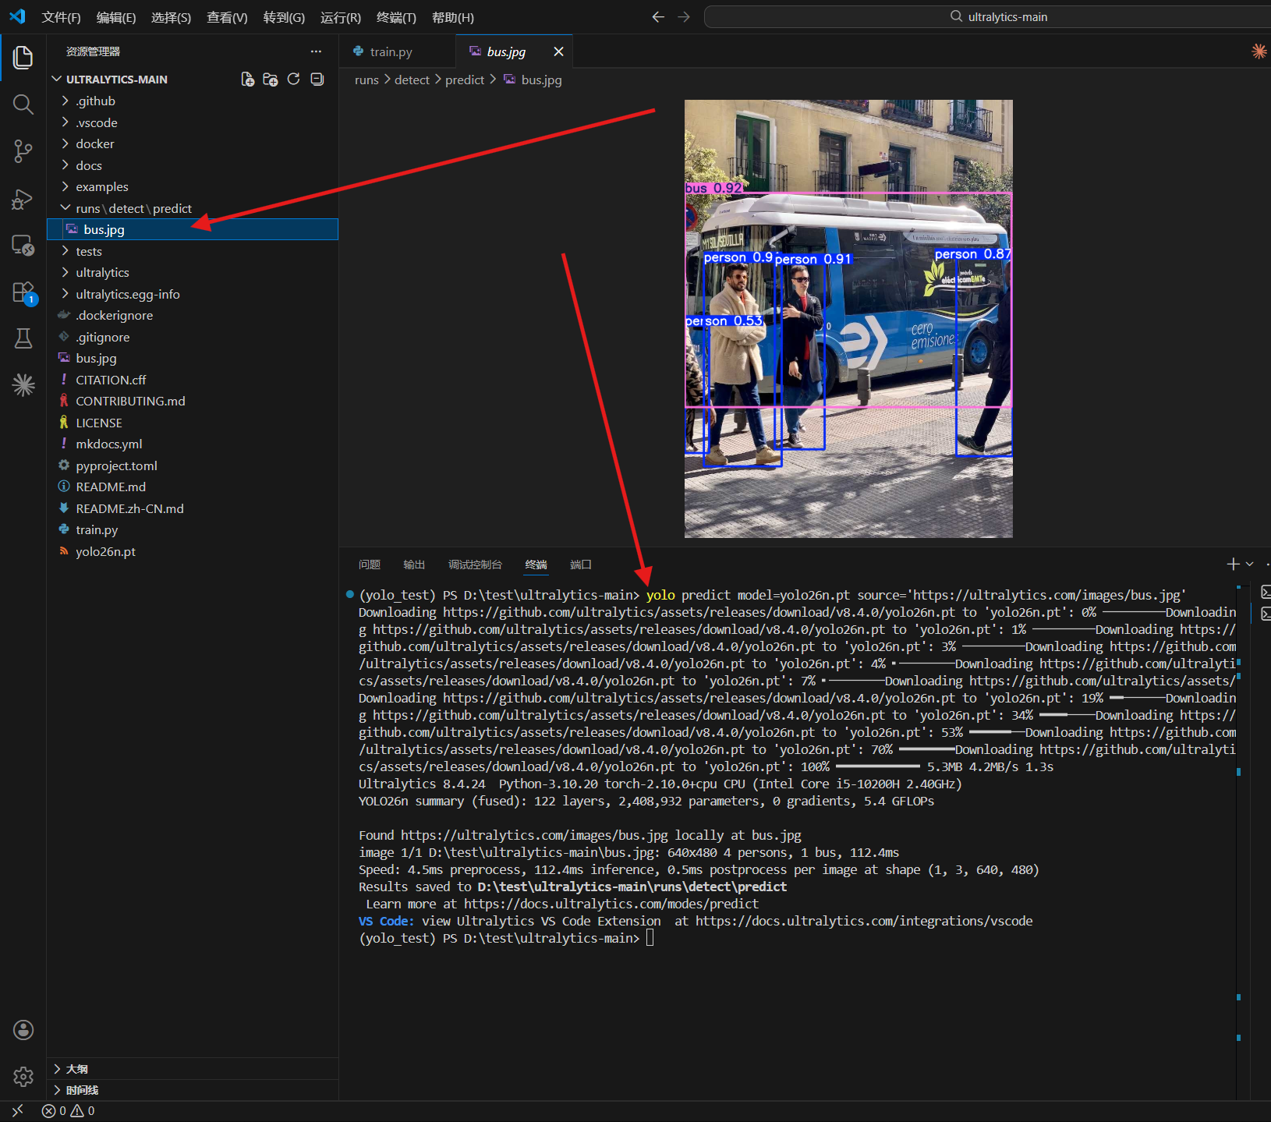
2.准备好数据集
新建文件夹datasets 创建images和labels目录(即存图片和标签)，将校正好的图片和标签放置在这个文件夹下
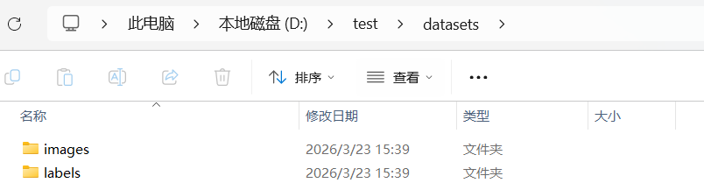
3.执行数据处理文件prepare_split_and_augment.py，在项目路径下，该文件可划分数据集并且处理不符合训练的数据内容，根据自己的文件路径一键执行即可：
python prepare_split_and_augment.py --source "D:/doc工作/杂/实验课/实验指导书_yolo_obb训练步骤/ultralytics-main/datasets" --target "D:/doc 工作/杂/实验课/实验指导书_yolo_obb训练步骤/ultralytics-main/datasets_new" --ratio 0.25 --seed 42 --clean
4.修改配置文件
在如图路径下创建.yaml文件 命名为yolo_test.yaml
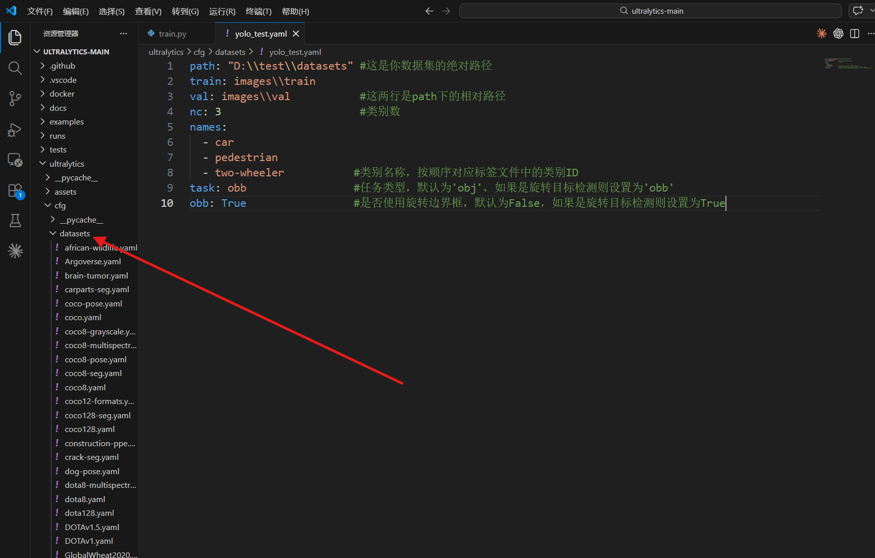
path: "D:/doc工作/杂/实验课/实验指导书_yolo_obb训练步骤/ultralytics-main/datasets_new" # 你的数据集根目录
train: images\\train
val: images\\val # train/val 为 path 下的相对路径
nc: 3 # 类别数
names:
- car
- pedestrian
- two-wheeler # 类别名称，按顺序对应标签文件中的类别 ID
task: obb # 任务类型（旋转目标检测使用 obb）
obb: true # 是否使用旋转边界框（旋转目标检测设为 true）
然后配置train.py文件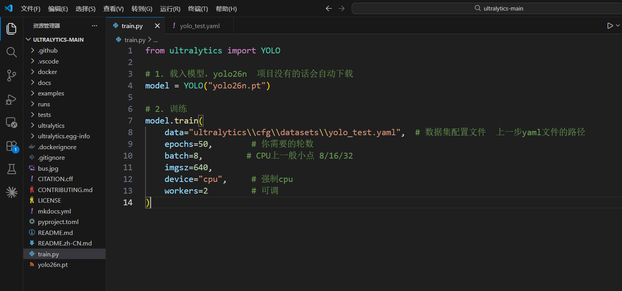
from pathlib import Path
from ultralytics import YOLO
def main() -> None:
# 使用绝对路径，避免在不同工作目录下运行时报找不到文件
root = Path(__file__).resolve().parent
data_cfg = root / "ultralytics" / "cfg" / "datasets" / "yolo_test.yaml"
if not data_cfg.exists():
raise FileNotFoundError(f"未找到数据集配置文件: {data_cfg}")
# OBB 检测建议使用 -obb 预训练权重
model = YOLO("yolo11n-obb.pt")
model.train(
data=str(data_cfg), # 数据集配置文件
epochs=50, # 训练轮数
batch=8, # CPU 训练建议较小 batch
imgsz=640,
device="cpu", # 强制使用 CPU
workers=2,
project=str(root / "runs" / "obb"),
name="train_exp",
exist_ok=True,
pretrained=True,
verbose=True,
)
if __name__ == "__main__":
main()
其他参数参考官网https://docs.ultralytics.com/zh/modes/train/#augmentation-settings-and-hyperparameters
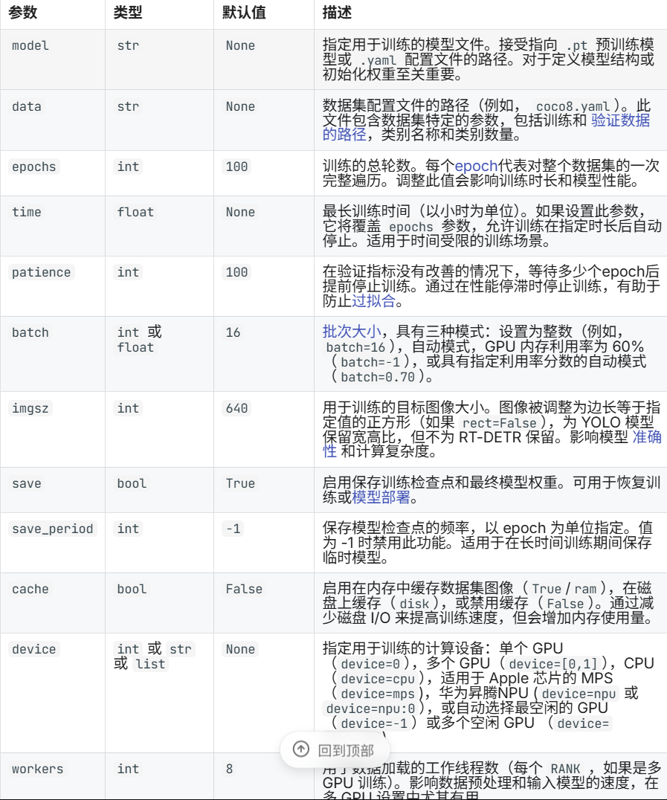

启动train.py后 生成的模型在如图位置 为best.pt epoll到设定的指或指定参数patience=xxx即在验证指标没有改善的情况下，等待xxx个epoch后提前停止训练。通过在性能停滞时停止训练，有助于防止过拟合
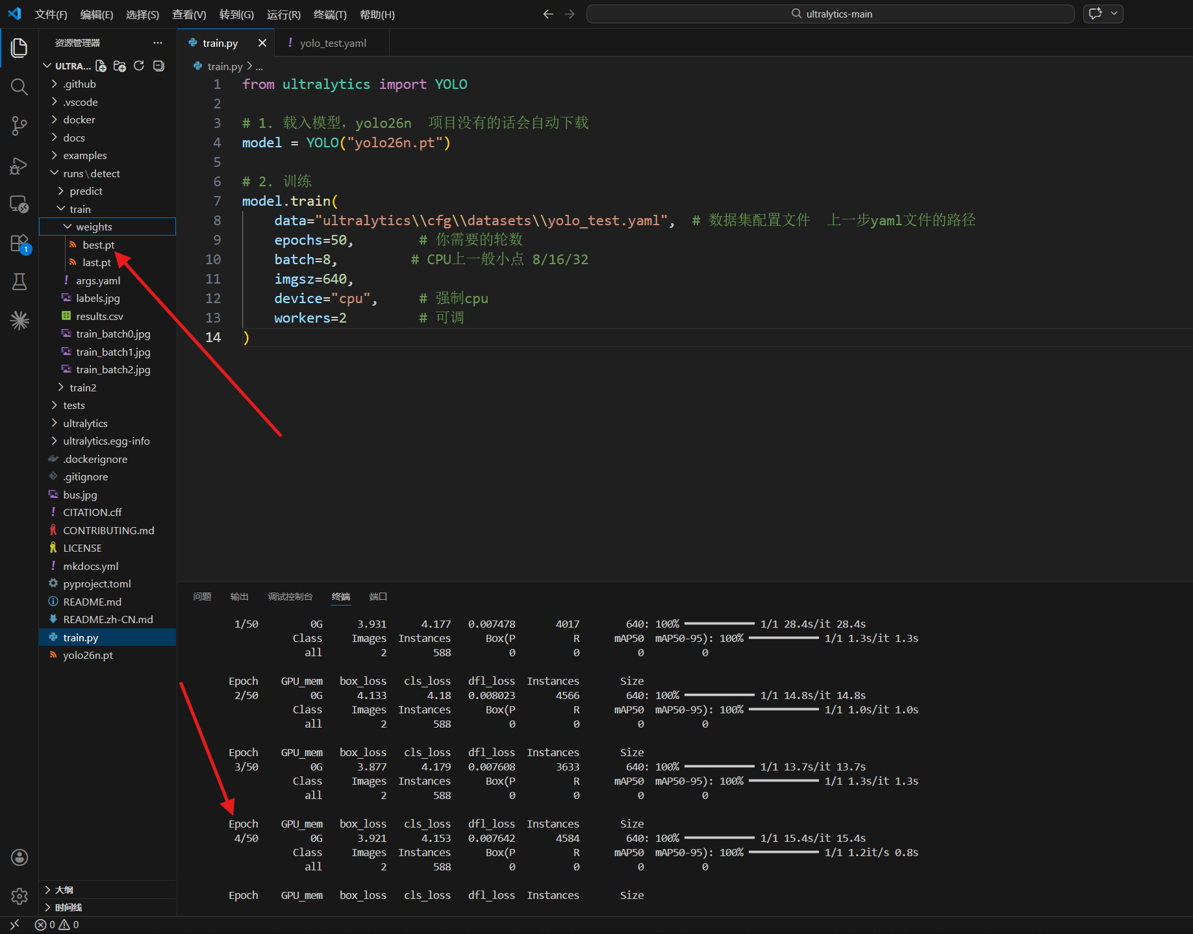

修改YOLO OBB模型结构
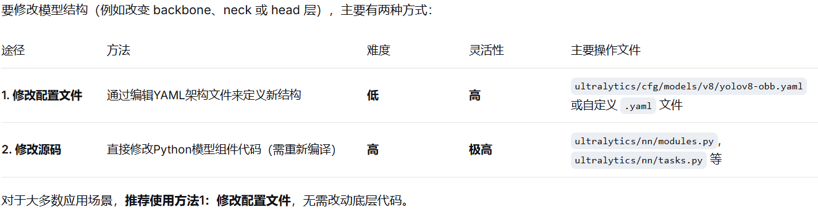
你可以复制一份并重命名，例如 my_yolo26-obb.yaml
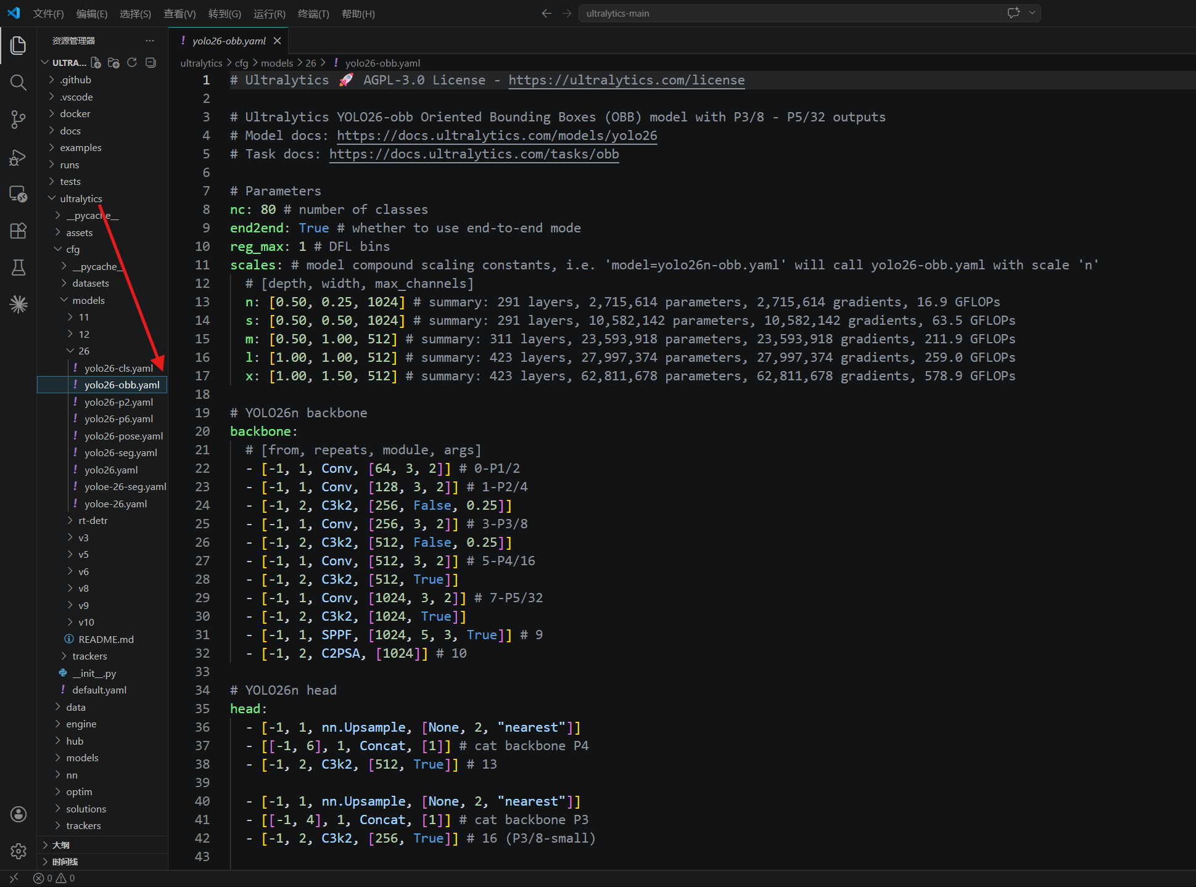
1.编辑YAML文件：使用文本编辑器打开，主要修改 backbone 和 head 部分。下面是一个修改了backbone中第一个卷积层输出通道数的示例（number从64改为32）：
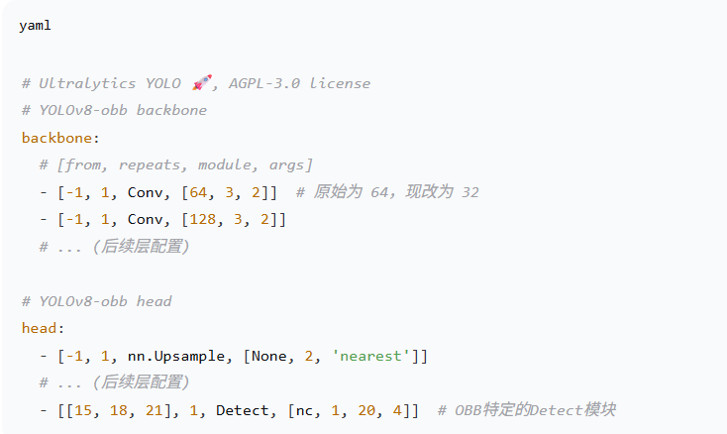
2.关键参数说明：
[-1, 1, Conv, [64, 3, 2]]：-1表示输入来自上一层；1表示该模块重复1次；Conv是模块名；[64, 3, 2]是参数（输出通道、卷积核、步长）。
head部分的 Detect 模块最后的 [nc, 1, 20, 4]：nc是类别数，20是OBB的特定参数（角度分类数），4是边界框回归参数。
使用新配置训练模型：在训练命令中指定你修改后的YAML文件路径。

yolo train model=my_yolo26-obb.yaml data=your_dataset.yaml epochs=100 imgsz=640 ……
重要注意事项
维度匹配：修改某一层的输出通道数（args中第一个数字）后，后续所有依赖该层输出的层输入通道数都需要相应调整，否则会报错。
OBB特定层：不要随意修改Detect模块的最后几个参数（如20和4），除非你非常清楚自己在做什么。
复杂度与性能：增加层数或通道数会提升模型容量，但也需要更多数据和算力，且可能降低推理速度。
进一步学习与调试
学习结构语法：建议先阅读官方文档中关于模型配置文件的章节，了解YAML文件的完整定义规则。 https://docs.ultralytics.com/zh/guides/model-yaml-config/
可视化模型结构：训练前，可以用以下代码打印模型结构，检查修改是否正确。
from ultralytics import YOLO
model = YOLO('my_yolo26-obb.yaml')
print(model.model)
从零训练：结构修改后，通常需要从头开始训练（pretrained=False或直接使用YAML文件），而不是基于已有的预训练权重继续训练。这句话是指：当你修改了模型的结构（例如改变了层数、通道数或添加/删除了模块），就不能再直接加载一个结构不同的预训练权重（.pt文件）来继续训练了。

详细信息参考官方文档https://docs.ultralytics.com/zh/

